Всемирный день туризма — отличный повод отправиться в приключение, даже не покидая стен библиотеки!
30 сентября в Горнозаводской центральной библиотеке для учащихся СОШ №1 ( классный руководитель — Нурия Хасановна Шевелева) прошла игра-путешествие «По следам опытных туристов» .
Юные туристы погрузились в атмосферу настоящего похода: учились собирать рюкзак на станции «Собираемся в поход», расшифровывали «шифр из листьев», разбирались в топознаках и проверяли свою наблюдательность на станции «Чьи следы?». В викторине «Знатоки природы» и блоке с загадками ребята блеснули эрудицией, а на станции «Природа и экология» поговорили о том, как важно беречь окружающий мир.
От всей души благодарим участников за проявленный интерес и хорошее настроение, а Нурию Хасановну — за поддержку ребят и участие в их маленьком приключении! Пусть этот день станет для школьников первым шагом к большим путешествиям.

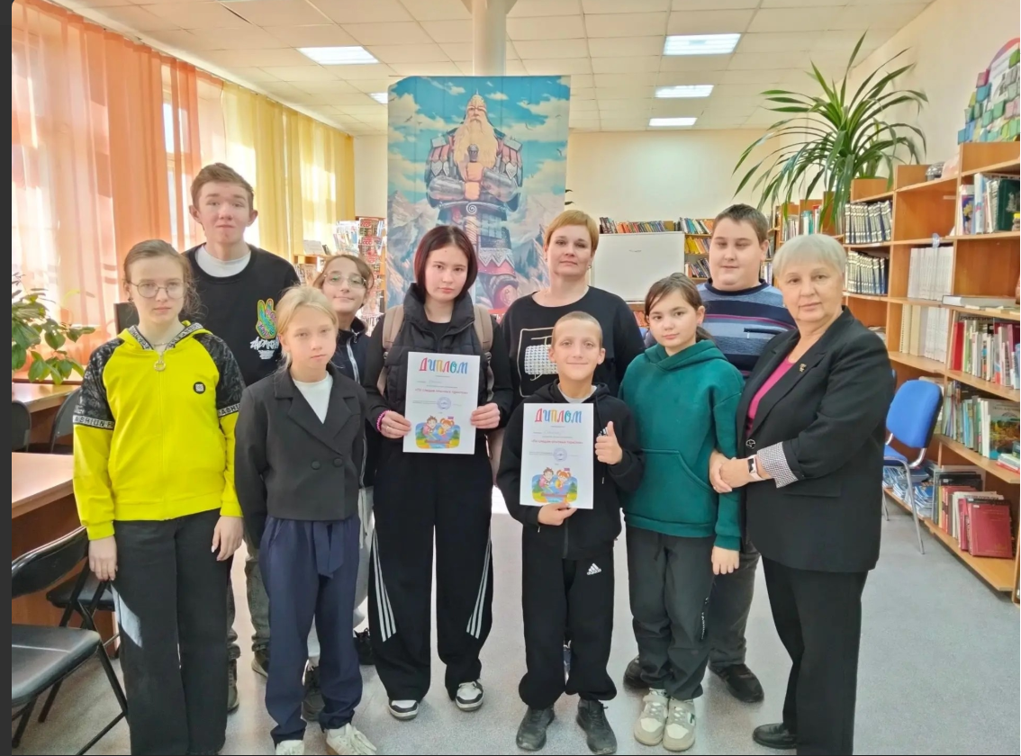
#ДеньТуризма #ГорнозаводскаяЦентральнаяБиблиотека #ПоСледамОпытныхТуристов #ПутешествияНачинаютсяЗдесь

